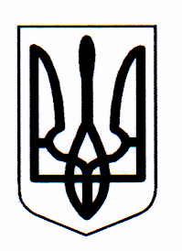

ДЕРГАЧІВСЬКА РАЙОННА ДЕРЖАВНА АДМІНІСТРАЦІЯ
ХАРКІВСЬКОЇ ОБЛАСТІ

РОЗПОРЯДЖЕННЯ

Дергачі
від 10 вересня 2012 року № 649/111

Про нагородження відзнаками районної
державної адміністрації та районної ради

За вагомий внесок у розвиток виставково-ярмаркової діяльності та активну участь у Великому Слобожанському ярмарку в 2012 році:
1. Нагородити Почесною грамотою районної державної адміністрації та районної ради:
БОНДАРЕНКО Наталію Петрівну, директора комунальної установи «Дергачівський районний Будинок культури»;
ГУЗЕНКО Валентину Сергіївну, начальника відділу культури і туризму районної державної адміністрації;
ЄФІМЧЕНКО Галину Миколаївну, голову правління Дергачівської райспоживспілки;
ЛИСИЦЬКОГО Олександра Васильовича, Дергачівського міського голову;
ЛИТВИНОВА Олексія Івановича, Вільшанського селищного голову.
- Висловити Подяку голови районної державної адміністрації та голови районної ради ФЕДАСУ Івану Івановичу, завгоспу комунальної установи «Дергачівський районний Будинок культури».

Голова районної  державної адміністрації  В.В. АЛЕКСЕЙЧУК | Голова  районної ради  М.І.БУШЕВ

